实验5兴趣爱好选择
班级： | 姓名： | 成绩：

一、实验目的
- 考核知识点
图形用户界面。
- 练习目标
掌握图形用户界面的设计及应用。
- 需求分析
编写兴趣爱好选择程序。在文本框中输入姓名，选择音乐、运动和上网等爱好（允许多选），再在经理、工程师和教师中“三选一”，即选择唯一的志向，然后单击“确定”按钮，则弹出相应的消息框。单击“退出”按钮或窗体右上角关闭按钮，退出程序。运行界面如图所示。
- 实现步骤
(1)新建一个实验5-1.java，并在该文件中定义（ ）类.
(2)编译和解释程序，显示程序运行结果如下图。
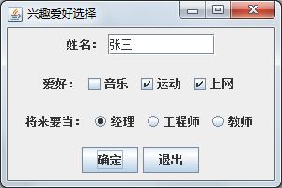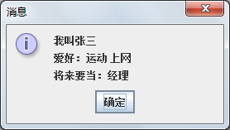
（a）程序主界面 （b）消息框

二、程序实现
编写实验5.java文件，代码如下所示：（请复制代码粘贴至此处）

三、实验总结体会

